宜家带你玩出圈
广 告 主：宜家家居
所属行业：家具家居
执行时间：2020.07.13-08.02
参选类别：社会化营销类
营销背景
宜家作为头部家居品牌，面对企业营收增速放缓的瓶颈、电商的冲击、消费者兴趣的转变以及国内外新品牌的崛起，宜家正在进行全方位的战略转型。
2020年7月23日，宜家将其标志性的集装箱式建筑“蓝盒子”换了新装，把中国首家‘城市店’带到了上海静安，旨在给消费者提供更便捷、更灵活、更多元的购物体验，更好地实现“15分钟触达消费者”的“小目标”。
营销目标
让宜家家居在消费者心中的形象不再仅限于家居卖场，更多成为一种生活方式的象征。作为宜家在中国市场首次开设的全新商场形态，宜家上海静安城市店的推广方案将便捷、设计、精选、专业、可持续这五大维度出发，配合数字化解决方案，打造集购物、休闲、社交为一体的家居零售新体验，带来源源不断的家居灵感的同时，为大众解锁城市生活新场景，领略生活另一面。
策略与创意
2020年7月随着疫情缓解，年轻人们都想出去玩，逛街打卡的心情越来越强烈。我们发现在社交类分享平台小红书上，探店，美食，拍照，周末等相关笔记和关键词是最被关注的热点。
小红书近年来已成为年轻人不可或缺的生活方式平台和消费决策入口，平台上也聚拢了一批家居,美食, 时尚，生活等品类的专业博主，被用户称为“年轻的专家”，年轻人追随他们的灵敏嗅觉，在城市里找到最值得体验的潮流生活方式，分享发现城市的美好与精彩。
而宜家上海静安城市店正是一个适合探店、打卡，发现潮流家居设计，品尝纯正瑞典美食的年轻人聚集地。我们选择与小红书共同打造专“薯”日活动用社会化营销种草年轻人。
在专“薯”日活动期间，小红书邀请了60位博主前往宜家上海静安城市店（IKEA City）探店打卡，发布视频、图文笔记，详细介绍店中最佳打卡点，体验制作瑞典美食并直播，引发线上热烈互动，吸引大批年轻人进店。
执行过程/媒体表现
除了传统的强曝光和深度触达的媒介组合策略，此次宜家更是联合国内最大的生活方式类媒体小红书，共同打造了首个小红书引爆线下零售品牌的O2O营销案例，以平台独特属性进行门店亮点挖掘+站内站外声量传播，全面提升IKEA City的新店热度。
1、小红书全网首发宜家探店，从开业到推广期间宜家门店每日处于人流爆满阶段
2、小预算大效果，首个品牌 x 社区 x REDesign x REDStudio x PR 多部门联动项目，站内达人自发传播+平台流量加持发酵门店热度
3、小红书 x IKEA City专“薯”日活动打造Social Buzz，现场亮点打卡地+宜家美食揭秘直播+官方薯宣传为IKEA City门店声势再添热度
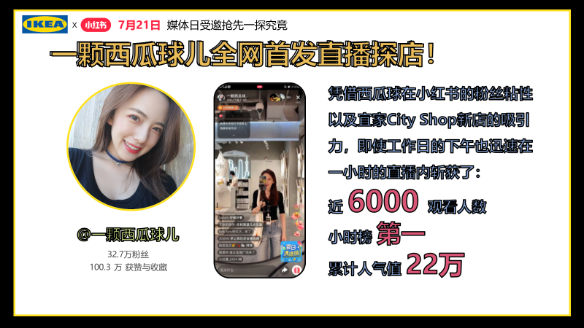
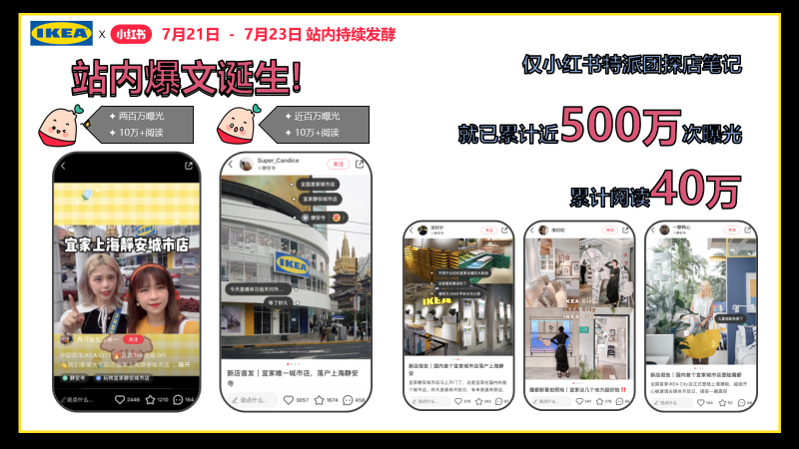
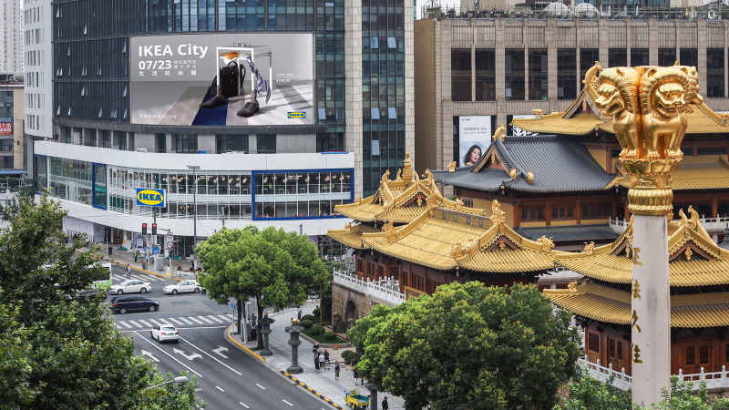
营销效果与市场反馈
730万次户外媒体曝光，1210万次互联网媒体曝光，超39万次线上媒体互动数。
其中，小红书的合作更是获得了巨大的成功：
- 媒体日人气博主全网首发直播探店，即使工作日的下午也迅速在一小时的直播内斩获了近 6000观看人数，小时榜第一，累计人气值 22万
- 7.21-7.23仅三天时间，小红书特派团探店笔记，就已累计近500万次曝光，累计阅读40万
- 人气美食博主独家直播3000站内用户观看，累计人气值近30万
- 宜家开业一周内激发超1000+原生探店笔记，超多爆款笔记，累积曝光达千万
- 小红书站外全网公关宣发，累计曝光近500万

